
МИНИСТЕРСТВО НАУКИ И ВЫСШЕГО ОБРАЗОВАНИЯ РФ

ФЕДЕРАЛЬНОЕ ГОСУДАРСТВЕННОЕ БЮДЖЕТНОЕ ОБРАЗОВАТЕЛЬНОЕ УЧРЕЖДЕНИЕ ВЫСШЕГО ОБРАЗОВАНИЯ «ЛИПЕЦКИЙ ГОСУДАРСТВЕННЫЙ ТЕХНИЧЕСКИЙ УНИВЕРСИТЕТ»

Институт компьютерных наук
Кафедра автоматизированных систем управления

ПРАКТИЧЕСКАЯ РАБОТА №1
по курсу «Экономико-правовые основы рынка программного обеспечения»

Студент АС-21-1 ____________________ Станиславчук С.М.
(подпись, дата)

Руководитель
Профессор ____________________ Ведищев В. В.
(подпись, дата)

Липецк 2025 г.
Задание кафедры

1. Фирма может передать все права на программное обеспечение собственной разработки за сумму 653 тыс. руб. и вложить вырученные деньги в банк под 16% годовых на условиях сложного процента. Ежегодный доход от продажи фирмой копий этого ПО составляет в среднем 177 тыс. руб. Требуется выбрать наиболее доходный способ вложения капитала на 5 лет.
2. Рассчитать внутреннюю норму доходности (IRR) для проекта разработки программного обеспечения, характеризующегося следующими денежными потоками (млн. руб.):

-15 6 9 6
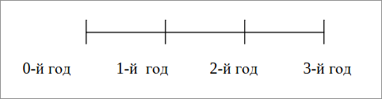
3. Выбрать предпочтительные проекты из совокупности перспективных проектов разработки программного обеспечения А, Б, В, Г с разной длительностью действия для включения в инвестиционную программу сроком на три года. Исходные данные представлены в таблице. Норма дисконта 17%, объем текущих инвестиций для реализации программы 204 млн. руб.
Таблица
Исходные данные по альтернативным проектам
Проект | IC0, млн. руб. | NPV, млн. руб | Срок реализации проекта, год
А | 190 | 7 | 2
Б | 155 | 3.7 | 1
В | 194 | 6 | 2
Г | 231 | 8 | 3

Решение
Задача 1.
1) A = P * (1 + r)^n
A = 653 000 * (1 + 0.16)^5
A = 653 000 * 2.10034
A = 1 371 522.02 руб — вложение в банк
2) A = 177 000 * 5 = 885 000 руб — ежегодный доход от продаж
Так как, Aб > Aп → вложение в банк наиболее доходный способ вложения капитала
Ответ: вложение в банк

Задача 2.
NPV = Σ(Ct/(1+r)^n) = 0
-15 + 6/(1+r) + 9/(1+r)^2 + 6/(1+r)^3 = 0
r = 0.18825 → IRR = 18.825%
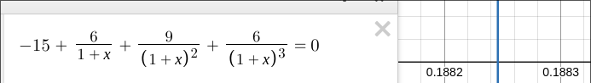
Ответ: 18.825%

Задача 3.
1) Проект A
NPV = 7 = -190 + CFa * (1/1.17+1/1.17^2)
CFa = 124.27
2) Проект Б
NPV = 3.7 = -155 + CFa * (1/1.17)
CFa = 185.68
3) Проект В
NPV = 6 = -194 + CFa * (1/1.17+1/1.17^2)
CFa = 126.17
4) Проект Г
NPV = 10.5 = -235 + CFa * (1/1.17+1/17^2+1/1.17^3)
Cfa = 111.11

IRR:
Проект А
7 = -190 + 124.27 * (1/(1+IRRa)+1/(1+IRRa)^2)
IRRa = 0.19938

Проект Б
3.7 = -155 + 185.68 * (1/1+IRRb)
IRRb = 0.17

Проект В
6 = -194 + 126.17 * (1/(1+IRRc)+1/(1+IRRc)^2)
IRRc = 0.17

Проект Г
10.5 = -235 + 111.11 * (1/1.17+1/17^2+1/1.17^3)
IRRd = 0.17

Ответ:
Таким образом проект А является наиболее перспективным

